29 апреля в Центре «Московское долголетие» по адресу: ул. Профсоюзная, д. 152Б прошла встреча-знакомство для новых участников проекта.
30.04.2025
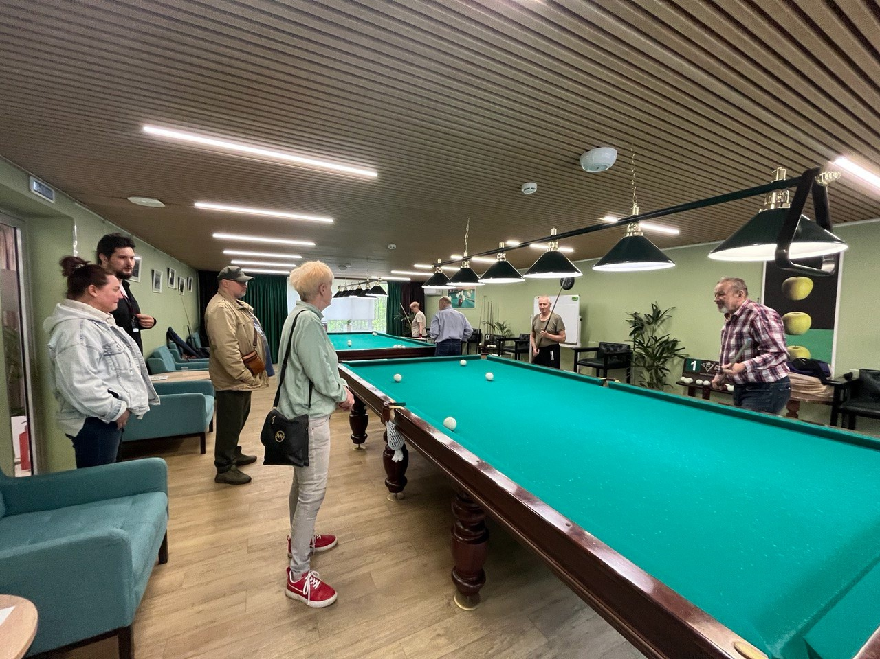
Встречу провёл руководитель центра — Доманов Марат Михайлович. На мероприятии также присутствовали общественные советники и члены совета ветеранов, которые активно поддерживают и принимают участие в проекте.

Участники узнали всё о занятиях, мероприятиях и проектах, которые ждут их на пути к активному и здоровому образу жизни.

Рассказали о школах, клубах и лекциях, помогли разобраться, как выбрать своё направление.
Гости могли задать интересующие вопросы и получить профессиональные советы от специалистов.
А самое главное — состоялись новые знакомства и тёплое общение в дружеской атмосфере.

Присоединяйтесь — вместе двигаемся вперёд, развиваемся и вдохновляем друг друга!

Кто может принять участие?
- Женщины от 55 лет, мужчины от 60 лет.
- Получатели досрочной пенсии или пенсии по выслуге.
- Зарегистрированы в Москве и нет противопоказаний к занятиям.
Как записаться?
1. Посетите ЦМД по адресу: ул. Профсоюзная, д. 152Б.
2. Оформите заявку в центре «Мои документы» или в своей поликлинике.
Или звоните: +7 (495) 870-44-44.

Адрес страницы: http://teplystan.mos.ru/social-services/detail/12946704.html
Управа района Теплый Стан города Москвы

